Téma: Velikonoce – předškoláci
Datum: 29.3 – 2.4. 2021
Vypracovala: Pavla Herzogová

Básnička

Ustaraná slepička

Povídala slepička:
„Kdepak mám ta vajíčka?
Dala jsem je do koutku,
nevíš o nich, kohoutku?“
„Je jich plná zahrádka,
stala se z nich kuřátka!“

Básničky s pohybem
Básničky můžete využít jako ranní rozcvičku

Ráno
Ráno, když otevřu oči, (zavřené oči, na konci verše otevřeme)
celý svět se se mnou točí. (zatočíme se dokola)
Protáhnu celé své tělo, (protáhneme se na špičkách)
které by spát ještě chtělo. (dřep, ruce pod hlavu, zavřeme oči – spíme)

Z postele rychle vyskočím, (z dřepu vyskočíme)
tvářičku ve vodě namočím, (stoj snožmo, ruce naznačují mytí obličeje)
a pak už s úsměvem jen, (stoj snožmo, ruce odkryjí úsměv)
popřeji všem: „Pěkný den!“ (stoj snožmo, ukloníme se)

Rozcvička
Jen tak si poskočím, (poskočíme snožmo)
jednou se zatočím, (zatočíme se dokola)
zadupám nohama, (zadupáme)
zatleskám rukama, ( zatleskáme)
přidám i hlavičku (hlavou kýváme ze strany na stranu)
a už mám rozcvičku. (stoj snožmo, tleskáme)

Grafomotorika
Obtáhni několikrát kuřátka (ovál) podle přerušované čáry. Slepičku a kuřátko si můžeš vybarvit.
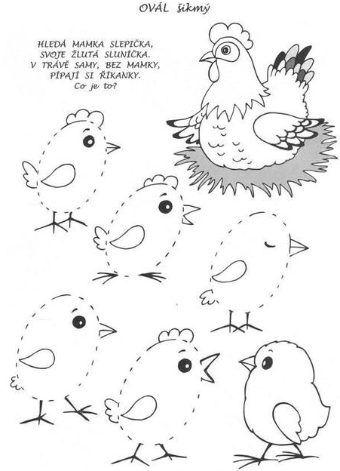
Počítání
Nakresli do čtverečku tolik puntíků, kolik má slepička kuřátek.

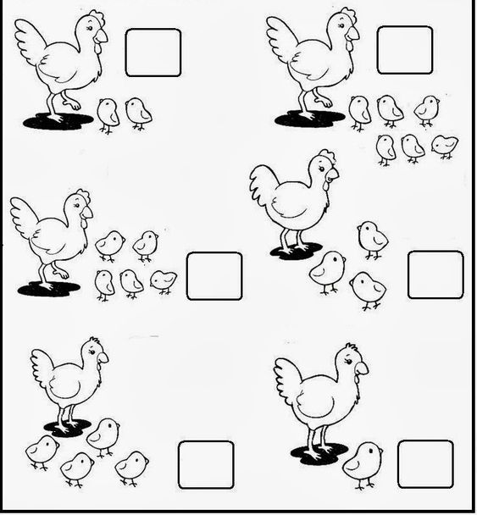

Geometrické tvary
Geometrické tvary pojmenuj a vybarvi podle zadání.
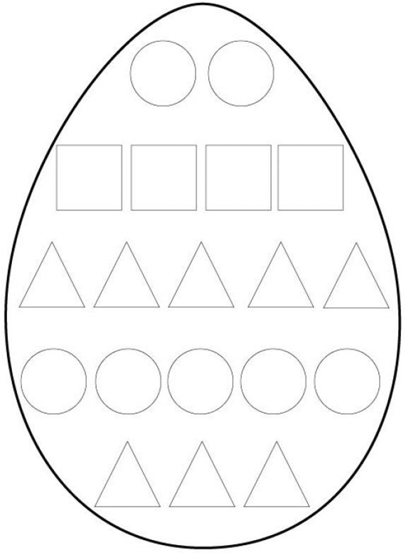

Spojovačka
Spoj body od 1 do 10. Co je na obrázku?

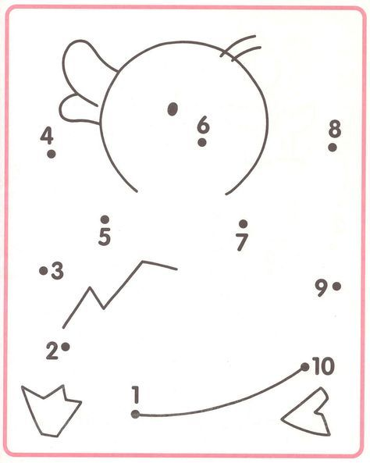

Bludiště
Pomoz najít zajíčkovi cestu k velikonočním vajíčkům.

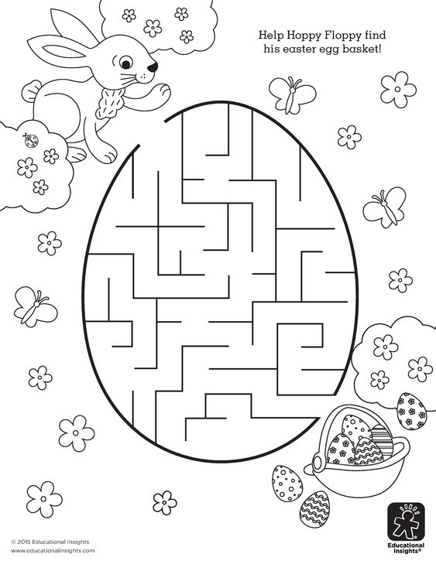

Kuřátko vybarvi, vystřihni, skořápky ohni podle přerušovaných čar a ozdob dle vlastní fantazie.
